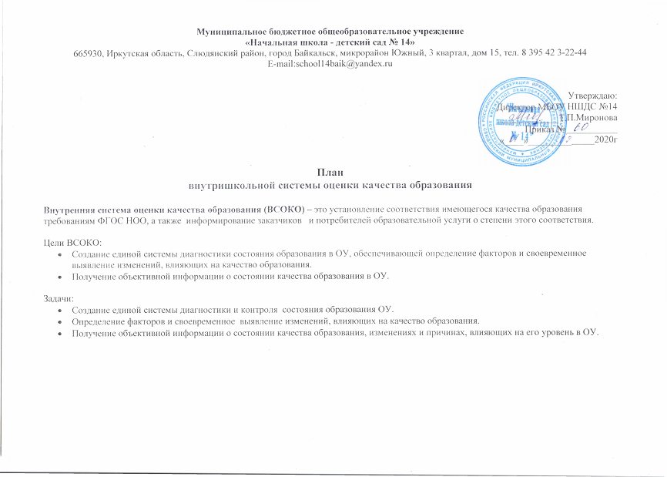
Показатели | Индикаторы | Метод измерения |  | Управленческое решение
 |  |  | Сроки
Обеспечение и условие реализации образовательного процесса
1.Основные образовательные программы
Соответствие структуры и содержания ООП НОО, требованиям ФГОС | Программы, соответствующие требованиям ФГОС НОО | Экспертная оценка | Май - июнь | Педсовет
Обновления содержания ООП НОО, методик и технологий ее реализации в соответствии с динамикой развития системы ОУ. | Программа, соответствующие требованиям ФГОС НОО | Экспертная оценка | Май - июнь | Педсовет
Соответствие планируемых способов, форм и порядка реализации ООП НОО гигиеническим требованиям к организации образовательного процесса | Соответствие учебного плана нормам СанПиН | Экспертная оценка | июнь | Педсовет
Соответствие требованиям ФГОС | Соответствие требованиям рабочие программы учебных предметов | Экспертная оценка | июнь | МО
Соответствие УМК утвержденному федеральному перечню учебников | Доля УМК, утвержденному федеральному перечню учебников | Экспертная оценка | март | МО
2. Кадровое обеспечение образовательного процесса
Численность педагогических работников | Доля штатных педагогических работников | расчет | сентябрь | Совещание при директоре
Движение кадров | Доля педагогов, принятых (уволенных) в течение года | РИК- 83 | сентябрь | Совещание при директоре
Возраст педагогических работников | Доля педагогических работников указанного возраста от общего количества педагогов | РИК- 83 | сентябрь | Совещание при директоре
Стаж педагогических работников | Доля педагогических работников, имеющих указанный стаж от общего количества педагогических работников | РИК- 83 | сентябрь | Совещание при директоре
Квалификация педагогов | Доля педагогических работников, имеющих курсовую подготовку от общего количества педагогических работников. | РИК- 83 | сентябрь | Совещание при директоре
Образовательный уровень | Доля педагогических работников, имеющих высшее образование от общего количества педагогических работников. | расчет | сентябрь | Совещание при директоре
Аттестация педагогических работников | Доля педагогических работников, имеющих квалификационные категории от общего количества педагогических работников. | расчет | сентябрь | Совещание при директоре
Участие в профессиональных конкурсах | Доля педагогов, принявших участие в конкурсах от общего количества педагогических работников. | расчет | сентябрь | Совещание при директоре
Материально – технические условия реализации ООП
1.Санитарно-эпидемиологические требования к условиям и организации обучения
Соблюдение требований к водоснабжению, канализации, освещению, воздушно-тепловому режиму и т.д | Доля наименований показателей, находящихся в удовлетворительном состоянии и отвечающих требованиям СанПиН | визуальный осмотр | август | Акт
Техническое и санитарное состояние столовой | Оснащенность и санитарное состояние столовой в соответствии СанПиН | визуальный осмотр | август | Совещание при директоре
Техническое и санитарное состояние медицинского кабинета | Оснащенность и санитарное состояние медицинского кабинета в соответствии СанПиН | визуальный осмотр | август | Совещание при директоре
Своевременность текущего и капитального ремонта здания, благоустройство территории | Выполнение сроков предписаний контролируемых органов | визуальный осмотр | август | Совещание при директоре
2.Социально- бытовые условия
Оборудование учебных кабинетов, оборудование рабочего места учителя | Оснащенность и санитарное состояние в соответствии СанПиН | визуальный осмотр | Август, январь | Совещание при директоре
Беспрепятственный доступ обучающихся с ОВЗ к инфраструктуре | Оснащенность в соответствии СанПиН | визуальный осмотр | сентябрь
3.Обеспеченность образовательного процесса
Учебное оборудование | Доля учебного оборудования, находящихся в исправном состоянии | анализ | сентябрь | Совещание при директоре
Обеспеченность учебниками | Доля учащихся , обеспеченных учебниками
Обеспеченность ИКТ, выход в интерне. | Доля компьютеров, находящихся в исправном состоянии | анализ | сентябрь | Совещание при директоре
4. Безопасность образовательного процесса
Пожарная и электробезопасность | Соответствие современным требованиям  безопасности | визуальный осмотр | август | Совещание при директоре
Техническое состояние аварийных выходов, подъездных путей к здании. | Соответствие современным требованиям  безопасности | визуальный осмотр | август | Совещание при директоре
Исправность пожарной сигнализации и автоматической системы оповещения людей при пожаре | Пожарная сигнализация и автоматическая система оповещения людей при пожаре | тестирование | Август. декабрь | Акт
Техническая исправность электропроводок | Соответствие современным требованиям | визуальный осмотр | август | Акт
Несчастные случаи, связанные с образовательным процессом | Доля обучающихся, с которыми произошли несчастные случаи от общего числа обучающихся | Акт | При наличии | Акт
Наличие действующей охраны | Кнопка экстренного вызова полиции | тестирование | 1 раз в четверть | Акт
5.Финансовые условия реализации ООП
Затраты на оплату труда педагогическим работникам | Заработная плата учителей | Финансовый анализ | поквартально | Совещание при директоре
Затраты на приобретение материальных запасов и на приобретение движимого имущества (основные средства и нематериальные активы) | Доля средств, израсходованных на учебные расходы и затраты по наименованиям | Анализ | ноябрь | Совещание при директоре
Качество результатов образовательной деятельности
1.Оценка деятельности по результатам качества образования
Результаты обучающихся НОО по промежуточной аттестации, в том числе результаты обучающихся с ОВЗ | Численность учащихся, имеющих качественную успеваемость и удовлетворительные результаты | анализ | сентябрь | Педсовет
Результаты обучающихся НОО по ВПР, в т.ч результаты обучающихся с ОВЗ | Численность учащихся, имеющими качественную успеваемость | анализ | сроки проведения | Педсовет
2. Оценка деятельности по развитию творческих способностей и интересов обучающихся
Характеристика условий для развития творческих способностей, включая их участие в конкурсах и олимпиадах различного уровня, выставках, спортивных мероприятиях, НПК и др. | Численность учащихся победителей и призеров НОО | анализ | март | педсовет
Формирование учебно- познавательной компетенции (общеучебные умения учащихся). Формирование УУД
Уровень сформированности метапредметных умений учащихся 1 – 4 классов | Доля учащихся, демонстрирующих базовый уровень сформированности умений | Диагностика | Апрель | Педсовет
Формирование социальной компетенции
1.Уровень социализации обучающихся
Участие в социальных проектах | Доля учащихся, принимающих участие в социальных проектах | Анализ | март | Педсовет
Сформированность правового поведения в классах | Доля учащихся, совершивших правонарушения, правила внутреннего распорядка. | анализ | апрель | Педсовет
Формирование общекультурной компетенции
1. Общекультурные компетенции
Личностный рост | Доля учащихся, демонстрирующих позитивную динамику личностного роста | Анкета | март | Педсовет
Ценностно – смысловые установки | Доля учащихся, демонстрирующих выбор ценностно- смысловых ориентиров | Анкета | март | Педсовет
Формирование культуры здоровьясбережения. Участие в спортивных мероприятиях разного уровня | Доля детей, участвующих в оздоровительных мероприятиях и имеющих награды | Анкета | март | Педсовет
Формирование коммуникативной компетенции
Межличностные отношения.  Благоприятный психологический климат в классе | Доля учащихся, являющихся «лидерами» от общего числа учащихся | Опрос | февраль | МО классных руководителей
Качество процесса образовательной деятельности
1.Образовательный процесс
Реализация учебного плана | Доля учебных предметов, курсов, реализуемых в полном объеме | Анализ | Декабрь,  май | МО классных руководителей
2. Качество процесса образовательной деятельности
Результативность подготовки учащихся к участию в олимпиадах, конкурсах | Доля педагогов, обеспечивающих результативность участия школьников в олимпиадах, конкурсах | Анализ | март | МО классных руководителей
Систематичность использования педагогами ИКТ | Доля педагогов, систематически использующих ИКТ | анализ | апрель | МО классных руководителей
Применение дистанционных образовательных технологий | Доля педагогов, использующих дистанционное обучение | анализ | апрель | МО классных руководителей
3. Соблюдение гигиенических требований при осуществлении образовательного процесса
Соответствие:  - проветривания учебных кабинетов,  - плотность учебной работы на уроках,  - периодичность и продолжительность применения ИКТ,  - организация двигательной активности обучающихся,  -объем домашнего задания | Доля показателей, соответствующих гигиеническим требованиям | Анализ | 1 раз в четверть | МО классных руководителей
4. Удовлетворенность потребителей образовательными услугами
Удовлетворенность родителей (законных представителей) обучающихся содержанием и ходом образовательного процесса | Доля родителей, удовлетворенных содержанием и ходом образовательного процесса (не менее 85%) | Анкета | март | МО классных руководителей

